Deutsche Senioren Meisterschaft 2019.
Das Team vom DAV LV Berlin, hier möchten wir Alle unserem Landesverband für die Unterstützung danken, ist mit verhältnismäßig noch großer Beteiligung angereist. Leider mussten wir auf den erkrankten Friedrich Patt verzichten, von hier aus, gute Besserung für ihn. Bei einigen Teilnehmern/rinnen die einen Wechsel von Bundesland zu Bundesland durchgeführt haben, wurde man an die Bundesliga Fußball erinnert. Egal , durch die starke Besetzung der Mitglieder der Nationalmannschaft wurde der Wettkampf erst interessant für die älteren Teilnehmer, dass sie endlich mal richtige Gegner hatten. Die Nichtanwesenheit des Referenten für Castingsport des DAFV( war er überhaupt schon mal dabei) fiel überhaupt nicht auf. Von den Sportfreuden aus Kellinghusen unter Leitung von Thomas( Casting-Referent Schleswig-Holstein) und Panja Wunsch, die sicherlich sehr viel Vorbereitungsarbeit geleistet haben, konnte die Meisterschaft pünktlich eröffnet werden, ein Dankeschön dafür. Es ging gleich zügig los und man schaffte durch die straffe Führung von Heinz Maire-Hensge , 7 Disziplinen an diesem Tag, da kann man mal sehen, was die Altersklassen D 3 und D4 noch schaffen( es gab keine Ausfälle durch gesundheitliche Probleme, sind schon harte Jungs). Vielleicht hätte die Umschreibung und Durchsage der Startreihenfolge bei den Weitwürfen ein bisschen besser rüberkommen können, aber die Älteren haben das clever weggesteckt, sie müssen nur gefordert werden!!! Ein Dankeschön an die Kampfrichter, diese haben sehr gute Arbeit geleistet , waren auch sehr Junge dabei, die etwas für die Altenpflege übrig haben, finde ich prima. Für die Ausbildung der jüngeren Kampfrichter( Denke doch, das vorher noch eine Schulung gemacht wurde), sollte man bei der Ausbildung auch für die etwas schnelleren Werfer bei Fliege Ziel( meine damit unter 3 Minuten oder so etwa !!!!) , es gibt ja noch welche, etwas tun ( was macht Ihr, wenn ein Schwede oder Japaner einmal bei Euch Fliege Ziel wirft ?) . Alles in allem eine Super Leistung der Kampfrichter. Etwas für mich unverständlich am 2. Tag, wir hatten nur noch 2 Disziplinen, 18 Gr weit Und Multi weit, warum man extra auf der einen Weitwurf- Bahn noch einen Flutlicht Mast genau mittig bei ca. 50-70 Meter gesetzt hatte und einen Holzschuppen( war bestimmt 6-8 m breit , 3 Meter hoch, hingestellt hat, sehe darin keinen Sinn, hat doch unnötig Arbeit gemacht! (eventuell, damit die Weitwerfer ein besseres Ziel hatten ?). Beim Messen einer Weite, hinter dem Schuppen,( es wurde wahrscheinlich der Lehrsatz des Pythagoras benutzt, denke und hoffe ich (Prima, dass es ihn schon gab), Hoffentlich kommen nicht noch Reparaturkosten für Mast und Schuppen, bei den Einschlägen ( ich glaube aber, der Platzwart hat das gar nichts bemerkt). Insgesamt wurden die Klassen 3 und 4 doch ganz schön gefordert, das ist ok, denn wer rastet, der rostet, jeder Arzt würde den Daumen hochheben, weiter so , die Herzinfarkt Teilnehmer und noch Andere zusammen geflickte hatten endlich mal gezeigt was sie noch können. Der von Thomas Wunsch organisierte Abschluss Abend ( meine damit unter anderem das Unterhaltungs Programm)war Top, so etwas erlebt man nicht jeden Tag, dass die alten Zossen so mitgemacht haben, sonst war bei der Musik der „ DJ“ alleine drinnen und alle anderen draußen, (vielleicht hat auch die Zahl der Raucher abgenommen?). Alles in allem, ein sehr gute Veranstaltung. In Kellinghusen, durfte ich im Laufe der letzten 30 Jahre an vielen sehr guten Turnieren teilnehmen, weiter so. Danke an Heinz Maire-Hensge, Panja und Thomas Wunsch und alle anderen Nordlichtern, die zum Gelingen bei getragen haben.
h.o.

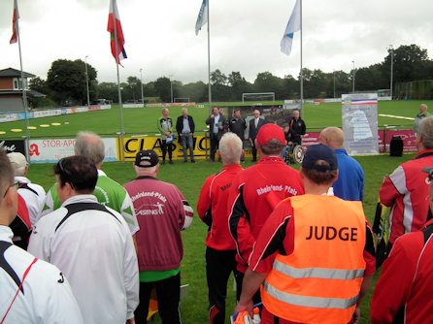
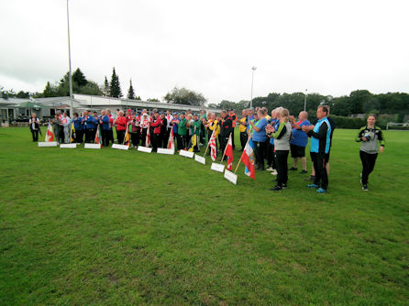
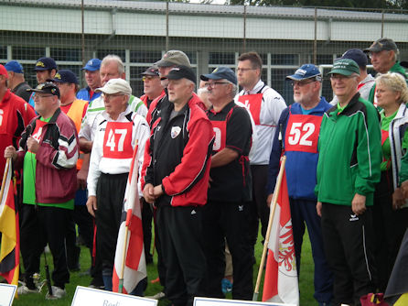

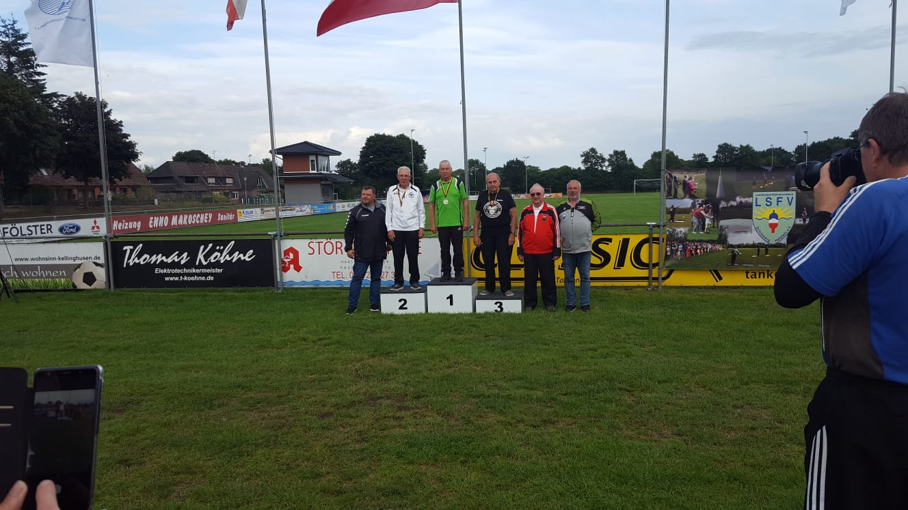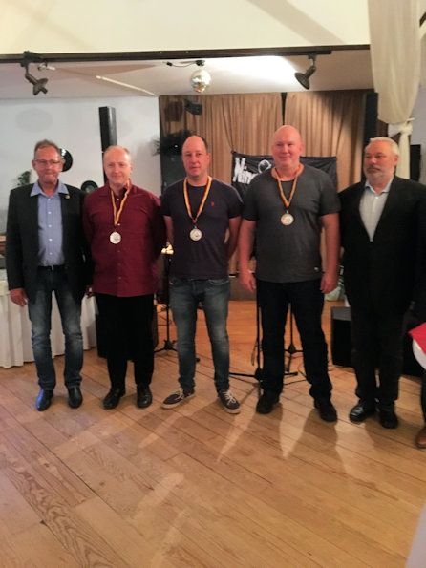

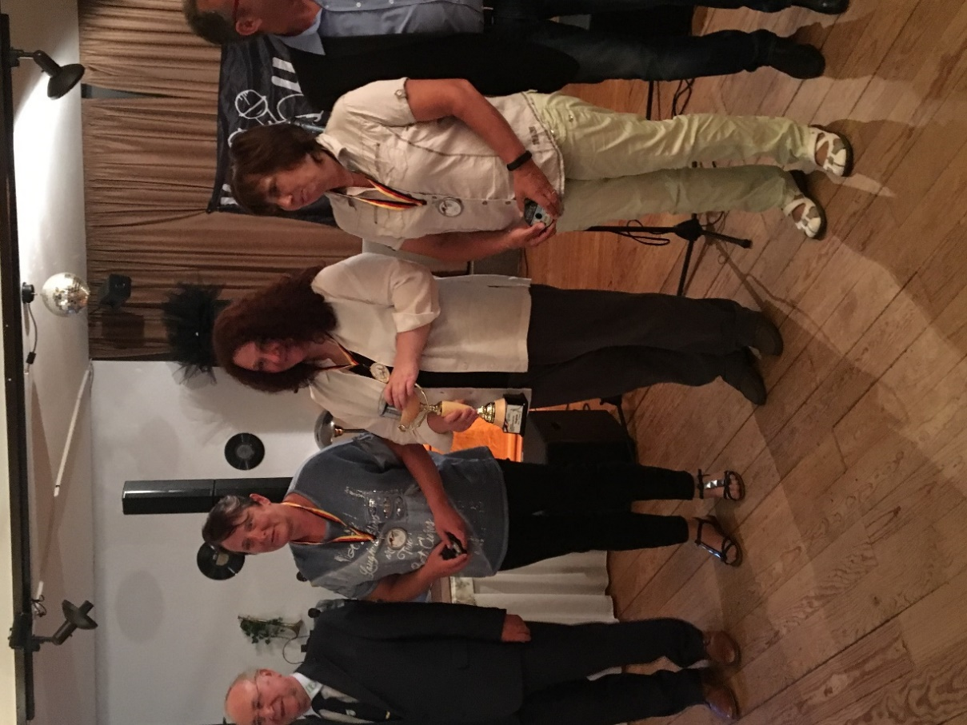

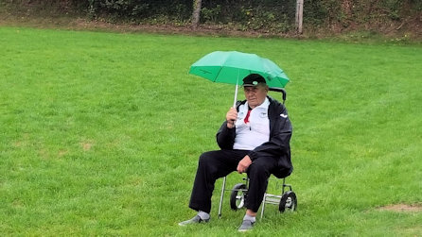
ENDE

